G-ænial® Universal Flo
UNIVERSAL lysherdende flydende radiopaqued komposit

Skal kun benyttes av tannleger ved anbefalte indikasjoner

ANBEFALTE INDIKASJONER
- Direkte fyllinger for Klasse I, IV, III, II og V kaviteter.
- Fissurforsegling.
- Behandling av hypersensitive områder.
- Reparasjon av direkte estetiske restaurasjoner, temporære kroner & broer, defekt emalje ved fyllingskanten.
- Blokkering av undersnitt
- Liner eller base
- Til indirekte fremstilling av kroner & broer, inlays og fasader. Til bruk på laboratoriet i kombinasjon med Gradia komponenter (se vennligst de respektive bruksanvisninger)

KONTRAINDIKASJON
I sjeldne tilfeller kan allergiske/allergiliknende reaksjoner oppstå. Skulle dette inntreffe: Stans behandlingen umiddelbart og oppsøk lege.
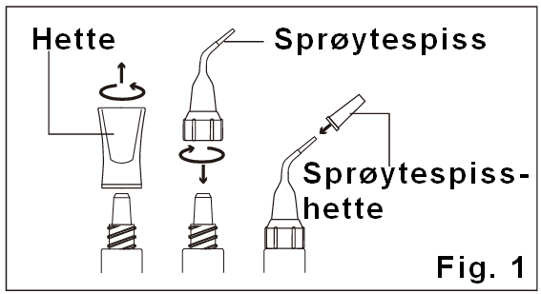
BRUGSANVISNING
- Preparering
- Hold sprøyten loddrett og fjern skruehetten ved å vri mot klokka.
- Sett sprøytespissen på sprøjten ved å vri med kolokka.
- Montér sprøytespisshetten inntil sprøyten skal brukes.
NB : Pass på ikke å sette appliseringskanylen for fast. Dette kan ødelegge gjengene. For å sikre en tett kontakt er det viktigt at sprøytespissen holdes fri fra materialrester.
- Fargevalg
Rengjør tannen med pimpsten og vann. Fargevalg bør finne sted innen pussning. Velg den rette fargen blant 15 nyanser av A1, A2, A3, A3.5, A4, B1, B2, B3, C3, AO2, AO3, BW, CV, JE, AE.
A, B, C fargene er baseret på Vita®* klassiske farge skala.
Vita®* er et registreret varemerke fra Vita Zaknfabrik, Bad Säckingen,Tyskland.
- Preparering av kaviteten
Preparer ved bruk av standard teknikk. Tørrlegg ved å blåse forsiktig med oljefri luft. Kofferdam anbefales for å isolere den preparerte tannen fra kontaminering med spytt, blod eller sulcus veske.
Noter: Ved pulpaoverkapping bruk kalciumhydroxid.
- Bonding behandling
For bonding av G-ænial Universal flo til tannstrukturen, bruk et lysherdende bondingsystem, eksempelvis GC G-ænial Bond, GC G-Bond, GC Fuji Bond, GC UniFil® Bond. Følg produsentens bruksanvisning .
- Applisering av G-ænial Universal Flo
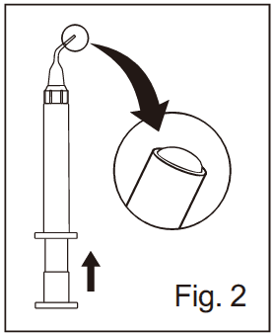
- Fjern hetten fra sprøyten.
NB: Før materialet appliseres, sørg for å sjekke følgende:
- Appliseringskanylen sitter fast på sprøyten.
- For å fjerne luft fra sprøyten, trykk sprøytens stempel forsiktigt inn, inntil materialet kommer ut av spissen (Fig. 2).
- Plassér sprøytespissen så tett på kaviteten som mulig, og langsomt inn for å injiserer materialet. Alternativt: Trykk materialet ut på en blandeblokk og overfør det deretter til kaviteten med et passende instrument.
Noter :
- Hvis materialet ikke kommer ut av sprøytespissen, fjern spissen og dosér direkte fra sprøyten.
- Minimér kontakten med omgivende lys. Lys kan forkorte arbeidstid.
- Etter bruk fjern sprøytespissen og sett på skrulokk.

For optimal applisering
For å kunne injiserer effektivt, benytt materialets overflatespenning under oppbyggingen for å opprettholde en jevn overflate på hele fyllingen. Straks nødvendig mengde materiale er injisert, ta bort trykket fra stempelet og fjern sprøyten vinkelrett fra overflaten. Dette får materialet til å slippe fra sprøytespissen og legge seg som en jevn overflate på restaureringen.

6. Lysherdning
Lysherd G-ænial Universal Flo via en herdelampe. Hold herdelampen tett på materialet. Se følgende skjema med herdetider og effektive herdedybder.

Polymerisasjonstid og effektiv dybde på herdning (ISO 4049)
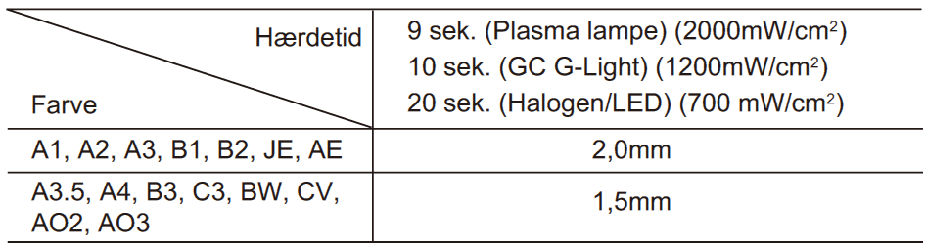

Notér :
- G-ænial® Universal Flo bør plasseres og lysherdes I lag. For beste lagteknikk, se tabellen ovenfor.
- Lav lysintensitet kan forårsake forskjellig polymerisasjon av G-ænial® Universal Flo, eller mulig senere misfarging av materialet.
- Ved indirekte teknikk lysherdes hvert lag i 30 sekunder med en GC LABOLIGHT LV-III, II eller i 10 sekunder med GC STEPLIGHT LS-I.
- Endelig herdning i 3 minutter med GC LABOLIGHT LV-III.

7. Konturering og polering.
Form og poler ved hjelp av standard teknikk

FARGER
A1, A2, A3, A3.5, A4, B1, B2, B3, C3, AO2, AO3, BW, CV, JE, AE

OPPBEVARING
Oppbevares på et kaldt og mørkt sted (4 - 25°C / 39,2 - 77,0°F) Holdes vekk fra
høje temperatur og direkte sollys
(Holdbarhet : 3 år fra produksjonsdato )

PAKNING
- Sprøyte 3,4g (2,0ml ), 20 sprøytespisser (plast), 1 beskyttelseshette til sprøytespiss
Sprøytespisser :
- 30 sprøytespisser (plast), 2 lysbeskyttelseshetter til sprøytespisser
- 30 sprøytespisser (metall), 2 lys eskyttelseshetter til sprøytespisser
MERK
- I tilfelle hudkontakt eller kontakt med oralt vev: fjern materialet med vattpellet eller svamp med alkohol. Skyll grundigt etter med vann. For å unngå ufrivillig kontakt, kan kofferdam eller kakaosmør brukes for isolasjon av arbeidsområdet og oralt vev.
- I tilfelle materialet kommer i kontakt med øynene, skyll grundig med vann og søk legehjelp.
- Pass på at pasienten ikke svelger materialet.
- Bland ikke materialet med andre lignende produkter.
- Sprøytespissene er til engangsbruk. Gjenbruk ikke sprøytespissen for å unngå krysskontaminasjon mellom pasienter. Sprøytespissene kan ikke autoklaveres, steriliseres eller renses kjemisk.
- Bruk engangshansker under bruk av materialet for å unngå kontakt med resin, da dette kan forårsake allergisk reaksjon.
- Bruk beskyttelses briller under lysherdning.
- Ved polering av materialet, bruk munnbind for å unngå inhalering av støvpartikler.
- Unngå å få material på tøjet.
- I tilfelle kontakt på uønskede områder, fjern materialet straks med instrument, eller bomullspellet før lysherdning.
- Bruk ikke G-ænial Universal Flo sammen med eugenolholdige materialer, da eugenol kan forhindre G-ænial Universal flo i å herde.
- Rengjør ikke sprøytespissen med alkohol da dette kan ødelegge produktet.
- Avfallshåndtering av restprodukter skal skje i henhold til lokale regulativer.

Sist revidert: 08/2013

